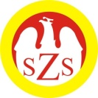

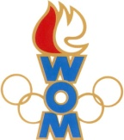 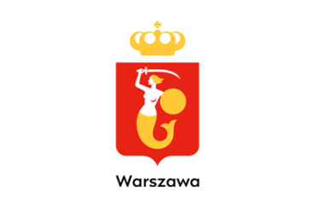

LVIII WOM

KOMUNIKAT KOŃCOWY ZAWODÓW FINAŁOWYCH

W BADMINTONIE CHŁOPCÓW– KATEGORIA MŁODZIEŻ

W ROKU SZK. 2024-2025

|  |  |  |  |
| --- | --- | --- | --- |
| **Miejsce** | **Szkoła** | **Dzielnica** | **Pkt. WOM** |
| 1 | Szkoła Podstawowa Zakonu Pijarów | Mokotów | 16 |
| 2 | Szkoła Podstawowa nr 277 | Targówek | 14 |
| 3 | Szkoła Podstawowa nr 279 | Praga Południe | 12 |
| 4 | Szkoła Podstawowa nr 204 | Wawer | 10 |
| 5 | Szkoła Podstawowa nr 82 | Bemowo | 9 |
| 6 | Autorska Szkoła Podstawowa nr 12 | Wesoła | 8 |
| 7 | Szkoła Podstawowa nr 323 | Ursynów | 7 |
| 8 | Szkoła Podstawowa im. Alberta Einsteina | Wilanów | 6 |
| 9 | Szkoła Podstawowa nr 88 | Włochy | 5 |
| 10 | Szkoła Podstawowa nr 80 | Bielany | 4 |
| 11 | Szkoła Podstawowa nr 356 | Białołęka | 4 |
| 12 | Szkoła Podstawowa nr 392 | Żoliborz | 4 |
| 13 | Szkoła Podstawowa nr 75 | Śródmieście | 3 |
| 14 | Zespół Szkół nr 74 | Rembertów | 3 |
| 15 | Szkoła Podstawowa nr 11 | Ursus | 2 |
| 16 | Szkoła Podstawowa nr 30 | Praga Północ | 2 |
| 17 | Szkoła Podstawowa nr 26 | Wola | 1 |

Zespół Ochoty nie zgłosił się na zawody